[多处重复，青岛大学附属医院神经外科薄勇力论文被关注](https://mp.weixin.qq.com/s?__biz=MzkyODUyMDc5MQ==&mid=2247500904&idx=4&sn=a0566e23afb05d1da4cfd1c880f88a11)

[天眼学术](javascript:void(0);)2025-04-10 00:05:37湖南

#1***Lirceolus pilus***于2025年4月发表评论

比预期的要相似得多。ImageTwin检测到的相似性。

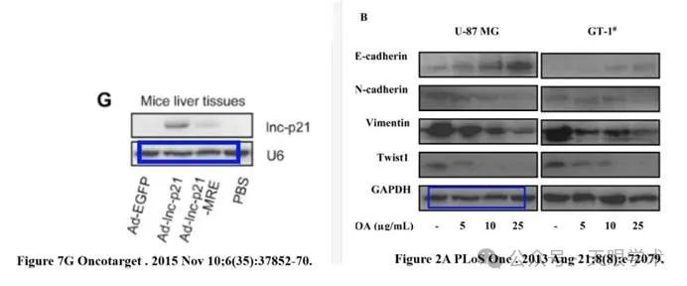

#2***Lirceolus pilus***于2025年4月发表评论

比预期的要相似得多。ImageTwin检测到的相似性。

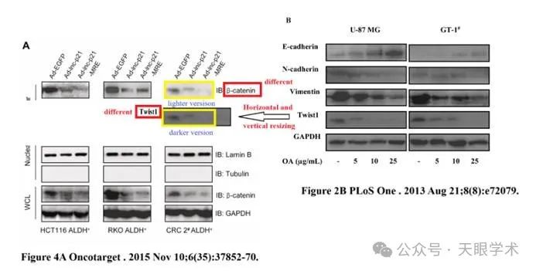

衔接：

https://journals.plos.org/plosone/article?id=10.1371/journal.pone.0072079

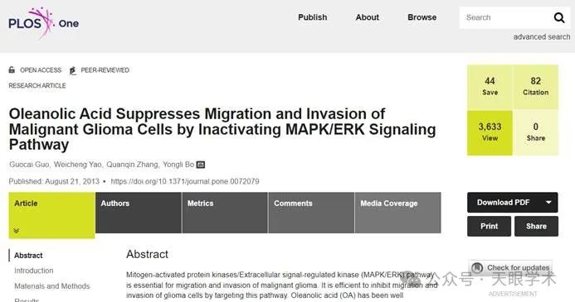

作者简介：

薄勇力，青岛大学附属医院崂山院区神经外科，副主任医师，医学博士。擅长颅脑、脊髓肿瘤的显微、微创手术治疗，尤其在神经内镜技术及垂体瘤治疗方面有深入研究。曾赴德国Greifswald大学医院跟随国际著名神经内镜大师Henry W. S. Schroeder教授学习，回国后积极开展垂体瘤内镜手术及脑室镜相关手术，先后成功完成了青岛大学附属医院首例甲介型蝶窦神经内镜下经鼻蝶垂体瘤切除术、脑室镜下第三脑室底造瘘术、内镜下蛛网膜囊肿造瘘术、内镜下脑室炎冲洗引流术、超声引导下丘脑脓肿穿刺术；此外，成功完成了多例经颞下岩前直切口入路、经眉弓入路治疗复杂颅底肿瘤等高难度微创手术。撰写并发表SCI论文8篇，国内核心期刊发表论文十余篇，参与国家自然科学基金项目2项。获山东省科技进步三等奖。主编专著2部，参编专著3部。中华医学会神经外科分会会员，中国医师协会神经外科分会会员，山东激光医学会委员，青岛市中西医结合学会脑神经外科专业委员会主任委员。

评论衔接：

https://pubpeer.com/publications/5C1C61126FE694E8CC76DF77C40710#0

免责声明：

本报道中的信息均来源于学术网站及已公开资料，我们对其准确性及完整性不做任何保证。如果有任何纰漏或不实之处，请通过QQ 642007239与我们联系。